|  |  |
| --- | --- |
|  | **Давлат тиббий суғуртаси Жамғармаси Ижро этувчи директори З.Ш.Эрматовга** |

**Давлат тиббий суғуртаси жамғармаси ҳудудий Қорақалпоғистон Республикаси бўлинмаси томонидан жорий йилнинг 14-18 апрель кунлари оралиғида амалга оширилган ишлар тўғрисида**

**МАЪЛУМОТ**

Давлат тиббий суғуртаси жамғармасининг 18-и сонли бўйруғи(11.03.2025) ва 18-сон (23.07.2024) баён қарорларида “Реимбурсация дастурини жорий этишда амалга оширилган ишлар буйича” ҳар ҳафта маълумот киритилиши топширилган.

Ушбу топшириқ ижросини таъминлаш мақсадида, Қорақалпоғистон Республикаси ҳудудида **14-18** апрель кунлари қўйидаги ишлар амалга оширилди:

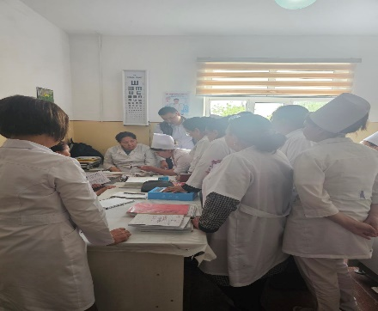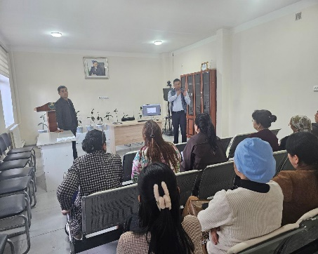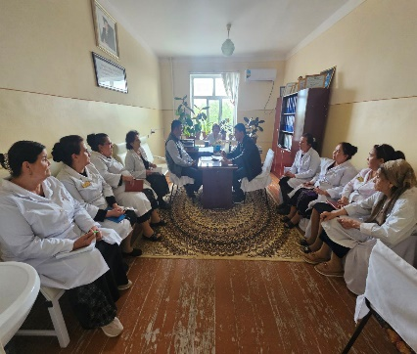Қорақалпоғситон Республикаси ҳудудий бўлинмаси реимбурсация бўлими бош мутахасиси Тўрткўл тумани тиббиёт бирлашмасига қарашли КТМП биноси залида 40,41,42,45,47 сон ОПлар ва Наврўз ва Кизил-кўм ОШПларнинг оилавий шифокорлари билан электрон рецепт шакиллантиришда ва электрон рецепт негизида дорихоналардан дори берилишида пайдо болган муаммолар ўрганилди ва бартарап этилди. Хусусий дорихоналарга Ўзбекистон Республикаси Вазирлар Маҳкамасининг 02.10.2024 йилдаги “Касалликларни амбулатор шароитда даволашда дори воситалари харажатларини қоплаш бўйича реимбурсация дастури тўғрисидаги низомни тасдиқлаш ҳақида”ги 619-сонли қарори юзасидан тарғибот ва тушунтириш ишлари олиб борилди.

**ДТСЖ Қорақалпоғистон Республикаси**

**худудий бўлинмаси бошлиғи: Қ. Камалов**

|  |  |  |  |  |
| --- | --- | --- | --- | --- |
| **№** | **Ҳудуд номи** | **Бемор сони** | **Рецепт сони** | **Маблағ (минг сум)** |
|  | **Qoraqalpog 'iston Respublikasi** | **653** | **906** | **29 799 233** |
| **1** | Amudaryo tumani | 8 | 15 | 408 120 |
| **2** | Beruniy tumani | 95 | 113 | 4 954 062 |
| **3** | Bo’zatov tumani | 1 | 1 | 60 000 |
| **4** | Qoraoʻzak tumani | 32 | 73 | 1 477 183 |
| **5** | Kegeyli tumani | 66 | 95 | 2 295 818 |
| **6** | Qoʻngʻirot tumani | 63 | 90 | 1 922 394 |
| **7** | Qanlikoʻl tumani | 32 | 53 | 1 068 020 |
| **8** | Moʻynoq tumani | 42 | 93 | 2 144 022 |
| **9** | Nukus tumani | 14 | 17 | 534 712 |
| **10** | Taxiatosh tumani | 41 | 58 | 2 105 663 |
| **11** | Taxtakoʻpir tumani | 13 | 15 | 417 840 |
| **12** | Toʻrtkoʻl tumani | 6 | 8 | 239 712 |
| **13** | Xoʻjayli tumani | 19 | 19 | 715 062 |
| **14** | Chimboy tumani | 43 | 45 | 1 774 092 |
| **15** | Shumanay tumani | 21 | 22 | 546 810 |
| **16** | Ellikqala tumani | 19 | 24 | 952 173 |
| **17** | Nukus shahri | 138 | 165 | 8 183 550 |